ИНФОРМАЦИОННЫЙ ПРОЕКТ
«Историческое значение военного корабля «Байкал»

2016 г.

Содержание

- Введение
1.1.Проблемная ситуация.
1.2. Проблема.
1.3. Цель работы.
1.4. Задачи.
2. Описание.
2.1. История постройки корабля «Байкал», его строение (чертежи).
2.2. Капитан и экипаж корабля.
3. Историяпоходоввоенного корабля «Байкал».
3.1. Основные походы корабля «Байкал»
3.2 Карта маршрута экспедиции корабля «Байкал»
4. Выводы об историческом значении походов военного корабля «Байкал».
5. Список литературы.

Приложение:
1. Чертежи
2. Основные походы военного корабля «Байкал»
3. Карта маршрута экспедиции корабля «Байкал»

Проблемная ситуация.
Когда мы с папой были в музее, я с удивлением узнала, что военные корабли русского флота, не только сражались в войнах, но и совершали географические научные экспедиции. И часто эти экспедиции были даже сложнее военных походов. Особенно меня поразила история корабля «Байкал». Я захотела рассказать об этом одноклассникам. Но, к сожалению, мы не можем все вместе поехать в этот музей.

Проблема:
Как рассказать одноклассникам о героической судьбе корабля «Байкал» и его роли в истории нашего Отечества.

Цель:
Помочь узнать одноклассникам о героической судьбе корабля «Байкал»

Задачи:
1. Собрать информацию об истории корабля и о его конструкции.
2. Построить модель корабля « Байкал».
3. Подготовить сообщение для классного часа.
Продукт:
Модель корабля «Байкал».

Описание.

Я хочу познакомить вас с историейстроительства иморских походов корабля, которые принесли нам новые знания о географии самых восточных земель Российского государства.

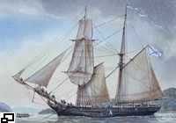

Корабль«Байкал» был построен в 1847 г. в городе Хельсинки (Финляндия).Через год(10 июля 1848 г.)он был спущен на воду.Это был небольшой двухмачтовый парусный корабль, который мог брать на борт до 250 тонн груза. Поскольку «Байкал» был военным транспортным судном, на верхней палубе корабля были установленышестьартиллерийскихпушек. Скорость этого судна была 16 километров в час.

Так выглядит проект строительства корабля «Байкал».
Вся история плаваний «Байкала» была сопряжена с очень сложными природными условиями. Он неоднократно попадал в сильные шторма. Ему приходилось ходить вдоль скалистых берегов Охотского моря, работать на опасном мелководье Амурского залива. Судно неоднократно садилось на мель. Только уникальная конструкция и крепость корпуса помогла ему избежать катастрофических ситуаций.

Чертежи (сбоку и сверху).

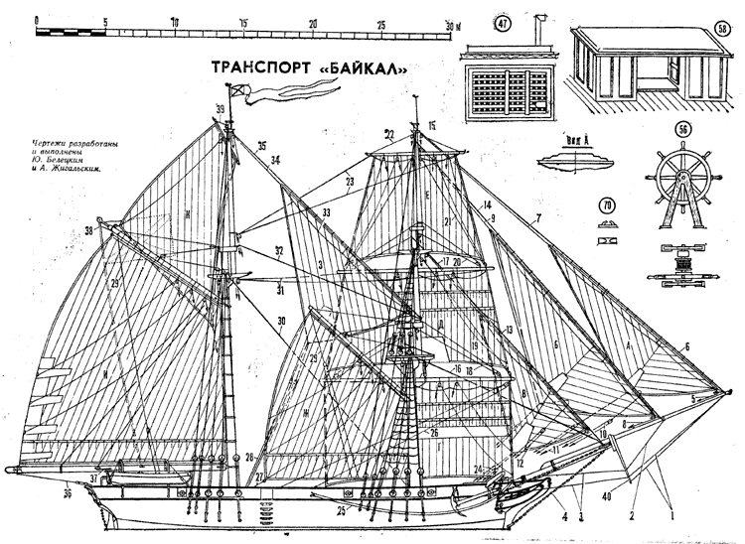
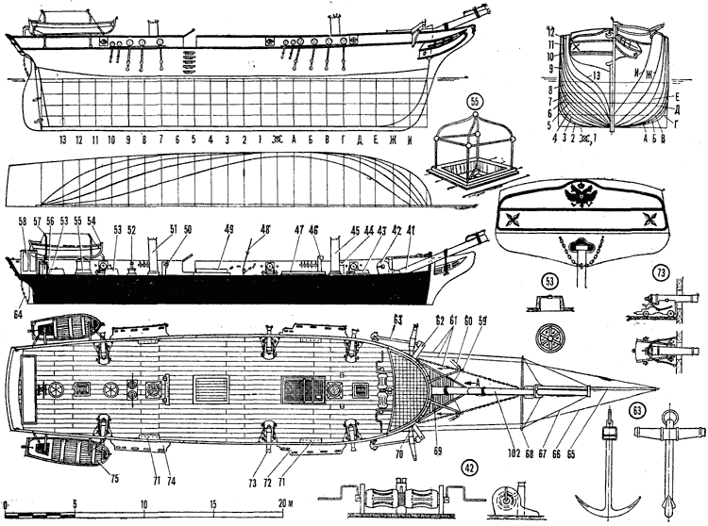

Экипаж включал 37 офицеров. Командиром «Байкала» в декабре был назначен капитан-лейтенант Геннадий Иванович Невельской.

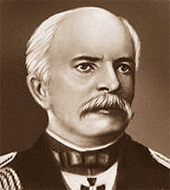

Он должен был совершить кругосветное плавание, чтобы перевести грузы на Дальний Восток и изучить побережье Охотского моря.
Благодаря его работам к России были присоединены обширные территории Амурского и Уссурийского краев.
До плаваний Г.Невельскогомногие иностранные и русские мореплаватели пытались найти проход из реки Амур в Охотское море. Но только капитан Г.Невельской со своей командой сумел показать этот путь и доказать,что территория Сахалина – это остров.
После семилетних исследований Дальнего Востока «Байкал» вновь совершил большой переход и принял участие в Крымской войне против флота Англии и Франции.
Затонул корабль «Байкала» 31 марта 1871 г.

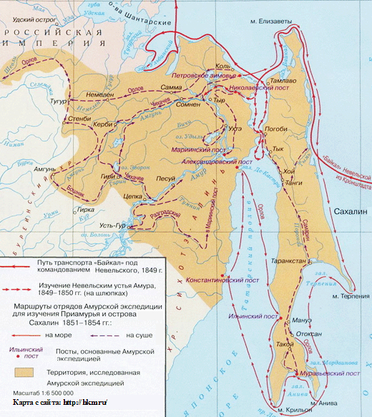

Карта исследований Амурской экспедиции Г.И. Невельского
Всего семь лет проработал Невельской на Дальнем Востоке. За эти годы он и его помощники сделали большое государственное дело - без единого выстрела фактически присоединили к России остров Сахалин и огромные территории Приамурья

Выводы об историческом значении походов корабля
«Байкал».
Открытия, сделанные экспедицией военного транспорта «Байкал», оказали огромное влияние на освоение Приамурского и Уссурийского краев. Именно благодаря открытиям «Байкала» на Дальнем Востоке организуются поселения, форты, города.
Неоценимый вклад принесло участие в 1855 году в спасении дальневосточной эскадры (в Крымской войне) против союзного флота Англии и Франции
Из нашего проекта следует, что мы можем гордиться вкладом Российского флота в укрепление и развитие Дальневосточных земель.

Литература
1. Алексеев А. И. Амурская экспедиция 1849 – 1855 гг. М., 1974.
2. Алексеев А. И. Геннадий Иванович Невельской. М., 1984.
3. Болгурцев Б. Рядом с Невельским. Л., 1990. С. 81 – 86; 87.
4. Болгурцев. Б. Н. Морской биографический справочник Дальнего Востока Рос- сии и Русской Америки. XVII – начало XX вв. Владивосток, 1998. С. 126; 139-140; 171; 204.
5. Жигальский А. Загадка Амурского лимана // Моделист-конструктор. № 1. 1986. С. 17-21 (цветная вкладка с общим видом транспорта «Байкал» плюс судомо- дельные чертежи, выполненные Ю. Белецким и А. Жигальским.) Масленников Б. Г. Морская карта рассказывает. М., 1986. С. 31, 356.
6. Невельской Г. И. Подвиги русский морских офицеров на крайнем востоке Рос- сии 1849 – 1855. Хабаровск, 1969. 7. Чернышёв А. А. Российский парусный флот. М., 2002. С. 388 – 390, 455.

Приложение:
Чертеж сбоку

Чертежи сбоку и сверху:

Основные походы корабля «Байкал»

1. 21 августа 1948 года - Совершил кругосветный переход из Кронштадта на Дальний Восток (Петропавловск)
2. В 1849 г. командир «Байкала» капитан - лейтенант Г. Невельской открыл пролив между о. Сахалин и материком и исследовал устье Амура.
3. В 1849 г. Экспедиция на данном корабле дала подтверждение версии, что Сахалин является островом.
4. В 1855 году данный корабль участвовал в походе по спасению дальневосточной эскадры (в Крымской войне) против союзного флота Англии и Франции.
5. В дальнейшем корабль использовался как транспортное судно на Дальнем Востоке.
6. Затонул корабль «Байкала» 31 марта 1871 г.

Карта маршрута экспедиции корабля «Байкал»

